**1**

**«Лингвистическая экспедиция в страну сказочного языка»**

Жители сказочных городов Синонимов и Антонимов, архипелага Эпитетов, долины сказочных выражений приготовили для вас немало языковых загадок. В сказках Вы не раз встречали слова, которые теперь не употребляются или употребляются очень редко.

1. Объясните, как Вы понимаете такие сказочные слова (замените синонимами)

КРУЧИНИТЬСЯ -… ПОЖАЛОВАТЬ - …

1. В русских народных сказках некоторые прилагательные как бы навсегда прикрепляются к существительному, становятся постоянными определениями (эпитетами).

Какие постоянные эпитеты употребляются при словах:

…МЕДВЕДЬ …ВОДА …НЕБО

1. Найдите в правом столбце слова и выражения, которыми можно заменить (объяснить) значение выделенных сочетаний.

|  |  |
| --- | --- |
| …А хитрая Лиса ТУТ КАК ТУТ:  Схватила Петушка и убежала. | Только подумал купец о еде – сразу появились столы дубовые с яствами сахарными. |
| Вернулся Медведь к Мужику, а того и СЛЕД ПРОСТЫЛ. | Сказал так старичок и внезапно исчез |

1. В сказках часто встречаются характерные для них повторы, иногда синонимы (путь-дорога). Подберите их к данным словам:

ПОЛЕЖАТЬ-… НЕ ВЗДУМАТЬ-…

1. Подберите сказочные выражения, обозначающие длительность и неопределенность сказочного времени, пути, (и не только), основанные на противопоставлении, использовании антонимов.

(Например, «волей или неволей пожаловал, добрый молодец?)

1. Продолжите следующий отрывок, укажите, что это за часть сказки.

«Начинается сказка от Сивки, от Бурки, от вещей каурки. Садись, кушай…»

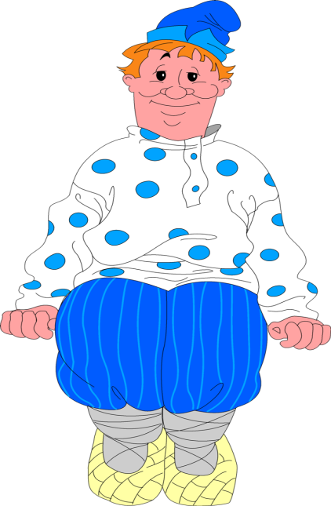

**2**

**«Лингвистическая экспедиция в страну сказочного языка»**

Жители сказочных городов Синонимов и Антонимов, архипелага Эпитетов, долины сказочных выражений приготовили для вас немало языковых загадок. В сказках Вы не раз встречали слова, которые теперь не употребляются или употребляются очень редко.

1. Объясните, как Вы понимаете такие сказочные слова (замените синонимами)

СНАРЯДИЛИ -… ПЕРСТ- …

1. В русских народных сказках некоторые прилагательные как бы навсегда прикрепляются к существительному, становятся постоянными определениями (эпитетами).

Какие постоянные эпитеты употребляются при словах:

…КОНЬ …ГОРЫ …СОЛНЦЕ

1. Найдите в правом столбце слова и выражения, которыми можно заменить (объяснить) значение выделенных сочетаний.

|  |  |
| --- | --- |
| …Весь день лила царевна Несмеяна слезы в три ручья | Сидит Заюшка на пороге избушки и горько плачет. |
| Отправился мужик царю челом бить… | И просит щука Емелю: «Отпусти меня…» |

1. В сказках часто встречаются характерные для них повторы, иногда синонимы (путь-дорога). Подберите их к данным словам:

ХЛЕБ-… ЖДАТЬ-…

1. Подберите сказочные выражения, обозначающие длительность и неопределенность сказочного времени, пути, (и не только), основанные на противопоставлении, использовании антонимов.

(Например, «волей или неволей пожаловал, добрый молодец?)

1. Продолжите следующий отрывок, укажите, что это за часть сказки.

«Это не сказка, а еще…»

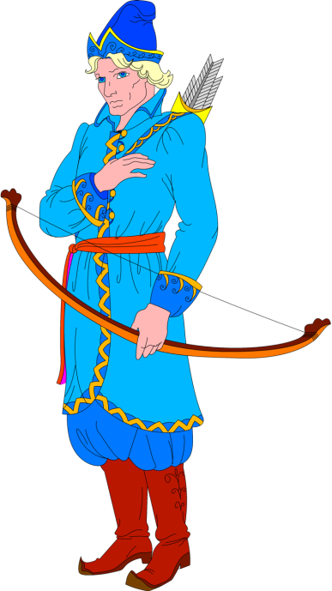

**3**

**«Лингвистическая экспедиция в страну сказочного языка»**

Жители сказочных городов Синонимов и Антонимов, архипелага Эпитетов, долины сказочных выражений приготовили для вас немало языковых загадок. В сказках Вы не раз встречали слова, которые теперь не употребляются или употребляются очень редко.

1. Объясните, как Вы понимаете такие сказочные слова (замените синонимами)

ВЕДАТЬ -… ПОСОБИТЬ- …

1. В русских народных сказках некоторые прилагательные как бы навсегда прикрепляются к существительному, становятся постоянными определениями (эпитетами).

Какие постоянные эпитеты употребляются при словах:

…МОЛОДЕЦ …ПОЛЕ …ГОЛОВА

1. Найдите в правом столбце слова и выражения, которыми можно заменить (объяснить) значение выделенных сочетаний.

|  |  |
| --- | --- |
| …Воротился Иван- царевич невесел, ниже плеч буйну голову повесил. | …-Что, хозяин, кручинишься, а мне правды не сказываешь? |
| Всех лучше царевна золотого царства – ни в сказке сказать, ни пером описать… | …Царевичи принялись ссориться, да царевна-красавица тотчас остановила их. |

1. В сказках часто встречаются характерные для них повторы, иногда синонимы (путь-дорога). Подберите их к данным словам:

ЖИТЬ-… БИТЬ-…

ЖИЛИ-…

1. Подберите сказочные выражения, обозначающие длительность и неопределенность сказочного времени, пути, (и не только), основанные на противопоставлении, использовании антонимов.

(Например, «волей или неволей пожаловал, добрый молодец?)

1. Продолжите следующий отрывок, укажите, что это за часть сказки.

«Вот и сказка вся…»

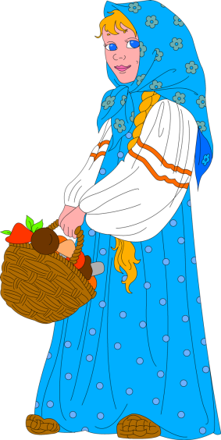

**4**

**«Лингвистическая экспедиция в страну сказочного языка»**

Жители сказочных городов Синонимов и Антонимов, архипелага Эпитетов, долины сказочных выражений приготовили для вас немало языковых загадок. В сказках Вы не раз встречали слова, которые теперь не употребляются или употребляются очень редко.

1. Объясните, как Вы понимаете такие сказочные слова (замените синонимами)

СПОДРУЧНЕЕ -… КЛИКАТЬ- …

1. В русских народных сказках некоторые прилагательные как бы навсегда прикрепляются к существительному, становятся постоянными определениями (эпитетами).

Какие постоянные эпитеты употребляются при словах:

…ВОЛК …МОРЕ …СКАТЕРТЬ

1. Найдите в правом столбце слова и выражения, которыми можно заменить (объяснить) значение выделенных сочетаний.

|  |  |
| --- | --- |
| Служил пес хозяину верой и правдой, а состарился – и не нужен стал. | …-Двадцать пять лет преданно нес Иван солдатскую службу… |
| Отправил отец сыновей на все четыре стороны, чтоб выбрали себе невест по сердцу | …Отпустил Емеля щуку со словами: «Плыви, куда хочется»… |

1. В сказках часто встречаются характерные для них повторы, иногда синонимы (путь-дорога). Подберите их к данным словам:

ЧУДО-… ЛЯГУШКА-…

1. Подберите сказочные выражения, обозначающие длительность и неопределенность сказочного времени, пути, (и не только), основанные на противопоставлении, использовании антонимов.

(Например, «волей или неволей пожаловал, добрый молодец?)

1. Продолжите следующий отрывок, укажите, что это за часть сказки.

«Я там был…»

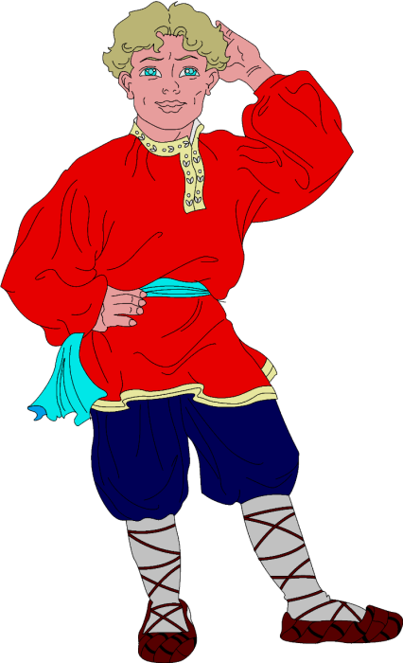

**5**

**«Лингвистическая экспедиция в страну сказочного языка»**

Жители сказочных городов Синонимов и Антонимов, архипелага Эпитетов, долины сказочных выражений приготовили для вас немало языковых загадок. В сказках Вы не раз встречали слова, которые теперь не употребляются или употребляются очень редко.

1. Объясните, как Вы понимаете такие сказочные слова (замените синонимами)

ДОЛ -… ВЗДИВОВАТЬСЯ- …

1. В русских народных сказках некоторые прилагательные как бы навсегда прикрепляются к существительному, становятся постоянными определениями (эпитетами).

Какие постоянные эпитеты употребляются при словах:

…ЛЕБЕДЬ …ТРАВА …МЕСЯЦ

1. Найдите в правом столбце слова и выражения, которыми можно заменить (объяснить) значение выделенных сочетаний.

|  |  |
| --- | --- |
| - Видно, так мне на роду написано, лягушку в жены взять.. | …В ne пору суждено было проезжать мимо доброму молодцу … |
| Стали воры вещи из дома выносить, а старик со старухой воды в рот набрали. | …Ничего не сказала рыбка… |

1. В сказках часто встречаются характерные для них повторы, иногда синонимы (путь-дорога). Подберите их к данным словам:

ОГНЁМ-… СПАТЬ-…

1. Подберите сказочные выражения, обозначающие длительность и неопределенность сказочного времени, пути, (и не только), основанные на противопоставлении, использовании антонимов.

(Например, «волей или неволей пожаловал, добрый молодец?)

1. Продолжите следующий отрывок, укажите, что это за часть сказки.

«Долго ли они жили – знал про то один кот-колоброд, да убежал кот в овёс…»

